Я, Халфина Аида Рамисовна студентка 2 курса физико-математического факультета БГПУ им. М.Акмуллы (ПО-МВ-21-15) , провела завершающий четвертый день на практике в Лицее № 21 г. Уфы.
Сегодня, 13.03.2017, мы совместно с классным руководителем Тимерхановым Амирханом Шамильевичем обсудили план-конспект родительского собрания, тема которого была заранее выбрана. К сожалению, сейчас класс не нуждается в проведении родительского собрания и мне не представилось возможности провести или хотя бы посетить его. Но я не отчаиваюсь, ведь впереди нас ждет еще много нового!
Эти 4 дня, проведенные на практике, безусловно, останутся в моей памяти. Хочется выразить огромную благодарность лицею №21 за предоставленную возможность пройти практику в таком замечательном месте, за бесценный опыт, который мы получили. Надеюсь, я еще вернусь в этот лицей!
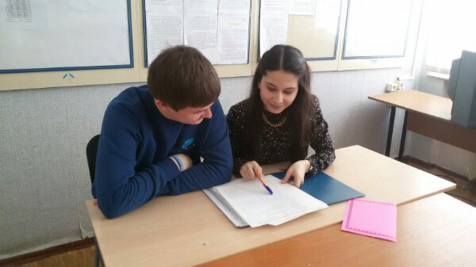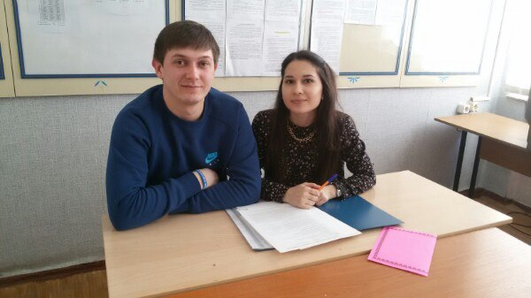

ОТЧЁТ ПО ПЕДАГОГИЧЕСКОЙ ПРАКТИКЕ
ДЕНЬ 4
Я, Хуснулина Лилия Дамировна, студентка 2 курса физико-математического факультета БГПУ им. М.Акмуллы (ПО_МВ 21-15) 13.03.17 была на практике в «Лицее 21». Сегодня был очень насыщенный день. Мы занимались разработкой плана-конспекта родительского собрания.
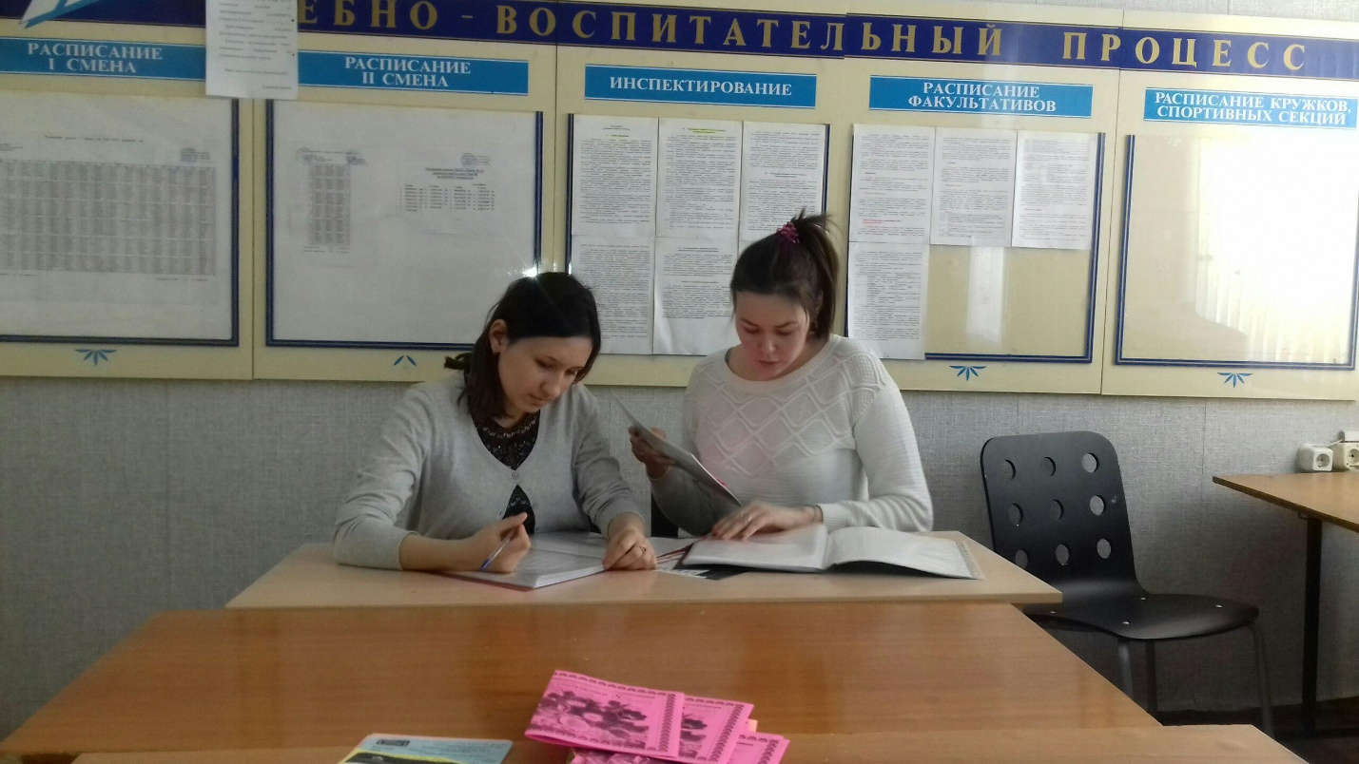

Также я занималась заполнением дневника педагогической практики и подводила итоги вместе с классным руководителем.

Четвертый день практики.
Я, Маркина Алёна Сергеевна, студентка 2 курса физико-математического факультета БГПУ им. М.Акмуллы (ПО-МВ-21-15) , провела четвертый день на практике в Лицее № 21 г. Уфы.

Задание на сегодняшний день-согласование разработанного мною плана-конспекта с классным руководителем 8 А класса Буевич М.А.

Вместе с Мариной Александровной мы выбрали тему собрания заранее: «Психологические и возрастные особенности восьмиклассников». Данная тема является очень важной , так как восьмой класс- это период перехода от опекаемого детства к самостоятельной жизни. В этом возрасте у учеников меняются ценности и интересы, снижается интерес к учебе.

В течение нескольких дней я упорно составляла план-конспект собрания и сегодня я предоставила его классному руководителю. Она осталась очень довольна проделанной мною работой.

Таким образом, за время практики я приобрела много полезной информации, которая, безусловно, мне пригодится. У меня остались лишь положительные впечатления. Мне удалось приобрести первичные навыки работы с классным коллективом . Я еще раз убедилась , что профессия учителя является далеко не самой легкой , но, в то же время, очень интересной и увлекательной!

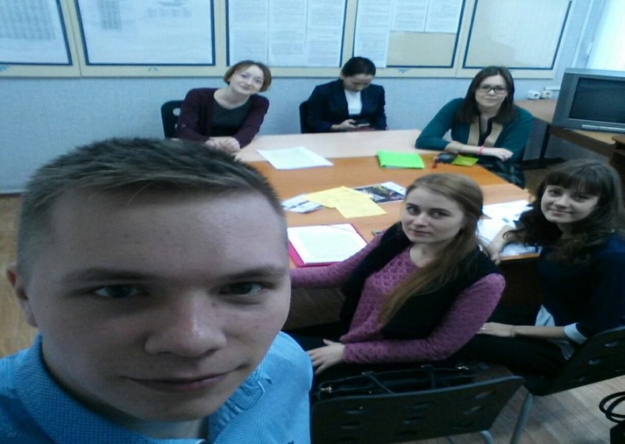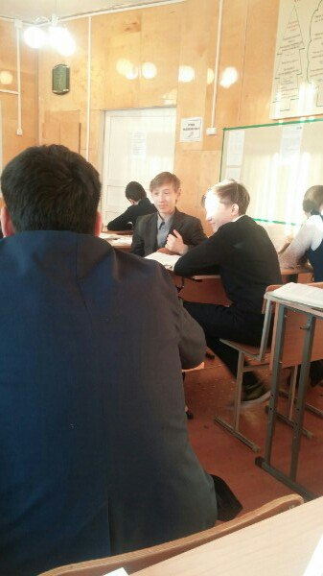

Я, Каптелинина Анастасия Алексеевна , студентка второго курса физико-математического факультета БГПУ им. М. Акмуллы ( ПО МВ 21-15).
Сегодня 13.03.2017г. был завершающий день педагогической практики в Лицее №21. По плану должны были подготовить родительское собрание. Мы с Айдаром Рафаэловичем решили выбрать тему «Компьютер- за и против», обсудили план-конспект родительского собрания. Данная тема была выбрана нами не случайно, т.к. на сегодняшний день эта проблема очень актуальна.
На планируемом родительском собрании были поставлены такие задачи: рассказать о роли компьютера в жизни современного школьника; показать плюсы и минусы компьютеризации; познакомить родителей с правилами при работе с компьютером, дать советы по сбережению здоровья детей.
Данная педагогическая практика была большим опытом для меня. Знание и опыт, приобретенный в ходе практики бесценны.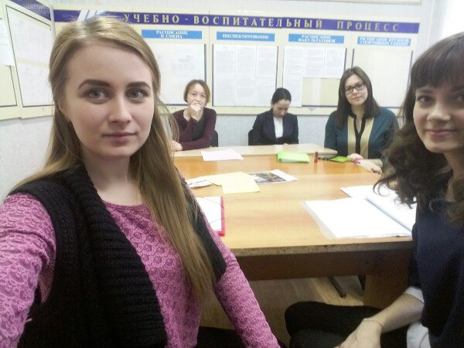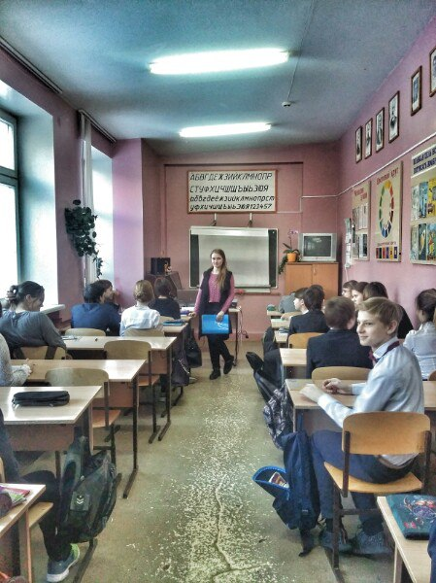

Я, Кагарманова Ляйсан Равиловна, студентка 2 курса физико-математического факультета БГПУ им. М.Акмуллы (ПО_МВ 21-15) 13.03.17 г в четвертый раз была на практике в «Лицее 21».
На четвертый день практики нам было дано задание подготовить план-конспект родительского собрания.
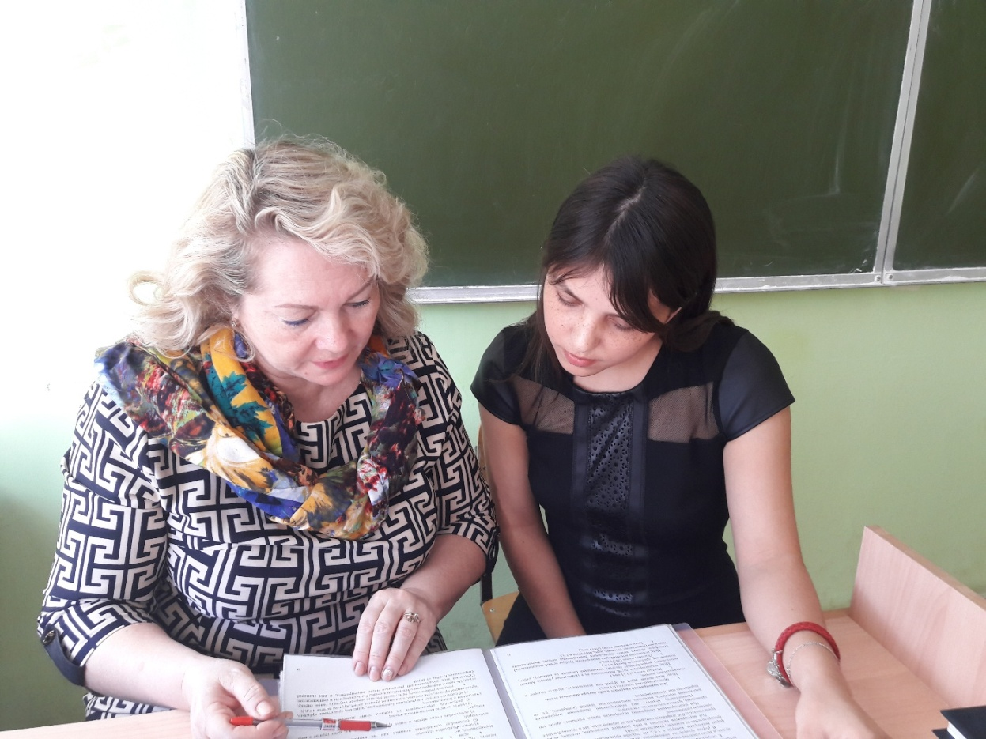
Сегодня мы с классной руководительницей 6А класса Урмановой Розой Шавкатовной обсудили план – конспект родительского собрания. Я заранее подготовила его и выбрала тему<<Умеете ли вы любить своего ребенка>>,т.к. эта тема является актуальной.

План понравился классной руководительнице. Она обещала использовать его на одном из родительских собрании.
Во второй половине дня я заполняла дневник педагогической практики.
В конце я подвела итоги дня.

Мой четвертый день в школе
Я, Лаякова Ильнара Ильдусовна , студентка второго курса физико-математического факультета БГПУ им. М. Акмуллы ( ПО МВ 21-15).
Сегодня 13 марта 2017 года четвертый день моей педагогической практики в стенах лицея № 21. Не смотря на то. что это был завершающий день нашей практики, он был не менее ответственным . В четвертый день по плану я должна была согласовать содержание родительского собрания 7 «Г» класса.
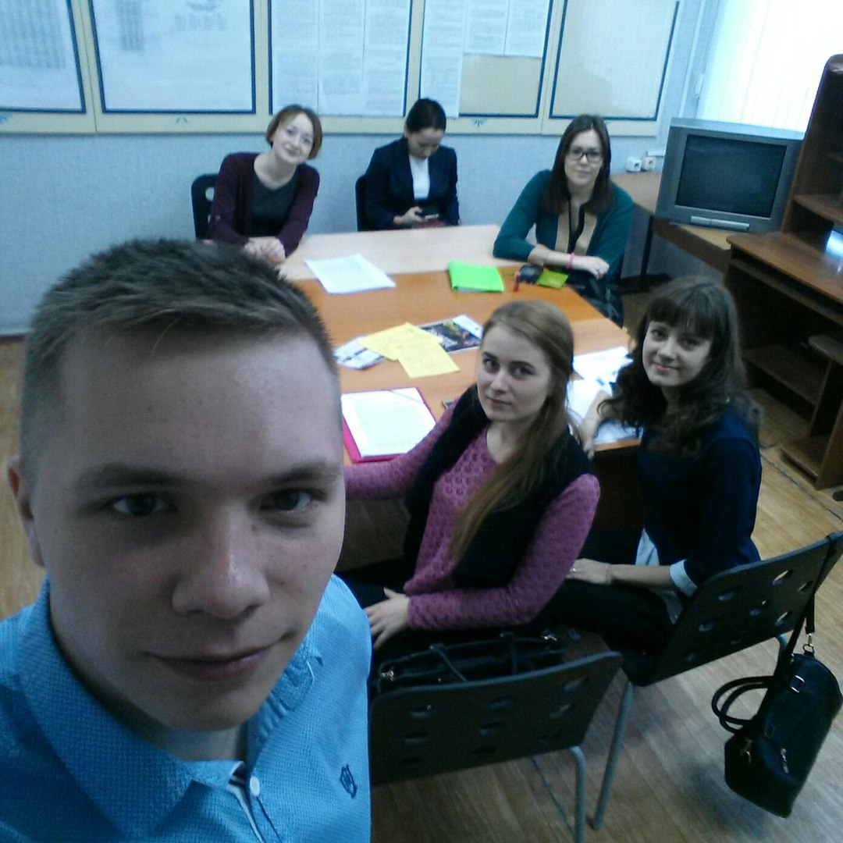
Само родительское собрание я подготовила заранее. Для этого я провела беседу с классным руководителем 7 «Г» ГульнурГайнулловной, вместе с ней мы выделили несколько тематических блоков, которые необходимо обсудить в ходе собрания. Составление текста выступления родительского собрания оказалось не из легких дел, но благодаря методической поддержке и помощи ГульнурГайнулловны я довольно быстро смогла решить эту проблему.
В итоге мы выделили несколько стандартных тематических блоков: дисциплина, успеваемость, предстоящая экскурсия и отдельный блок для обсуждения вопросов и пожеланий самих родителей.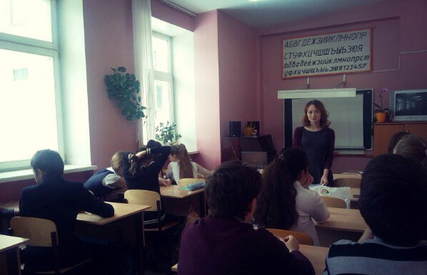
Эта практика была для нас большим везением и возможностью в плане освоения новых умений и навыков присущих настоящему педагогу . Знания и опыт приобретенные нами в ходе данной практики по настоящему бесценны и полезны.

Четвертый день в школе.
Я, Мусакалимова Зульфия Ринатовна, студентка 2 курса физико-математического факультета Института педагогики БГПУ им. М.Акмуллы (ПО_МВ -21-15), сегодня была четвертый день на практике в МБОУ «Лицее № 21» г. Уфы Республики Башкортостан.
Учебный день прошел хорошо. Дети по- обыкновенному присутствовали и активно участвовали на занятиях.
В целом, настойчивость учеников в учебной деятельности проявлялась в случае контроля педагога, самостоятельно добиваться поставленных учебных задач и целей учащиеся вполне умеют, но не все; в повседневной жизни настойчивость проявлялась только в ситуациях личной заинтересованности и важности цели. Такой общий вывод можно сделать о работающем классном коллективе.
На четвертый день практики была поставлена задача, участвовать в родительском собрании. Я вместе с классным руководителем, Еремеевой С.В., решили выбрать тему: «Как подготовить себя и своего ребенка к будущим экзаменам». Данная тема выбрана не случайно, т.к. на сегодняшний день эта проблема очень актуальна среди учащихся и их родителей. На классном часу обсуждалось, как продуктивно подготовиться к экзаменам, как предостеречь учащихся от психических расстройств и что делать при провале экзаменов. Классный руководитель в подробностях затронула каждый пункт родительского собрания, не упустив при этом важных аспектов, что приятно удивило с точки зрения профессиональности педагога. На проведение родительского собрания было отведено 60 минут, из которых 10 минут было уделено на мое выступление, изучение родителями памяток и просмотра мультимедийной презентации. Так же на родительском собраний обсуждалась успеваемость учащихся.
В целом, родительское собрание прошло продуктивно, отрицательных моментов не наблюдалось.
Таким образом, практика в школе была большим опытом лично для меня. Я убедилась, что педагог, работающий с детьми, обучающий и воспитывающий их, должен быть, прежде всего, лояльным и понимающим, требовательным, но не зверствующим. На мой взгляд, профессия учителя одна из интереснейших, ответственных и трудных. Я бы даже сказала, что это не профессия, а призвание!
Спасибо лицею № 21, за то, что предоставили возможность пройти педагогическую практику именно у них. Я думаю, что в будущем мне пригодиться опыт, полученный у них, и мне удастся предоставить учащимся много интересного.
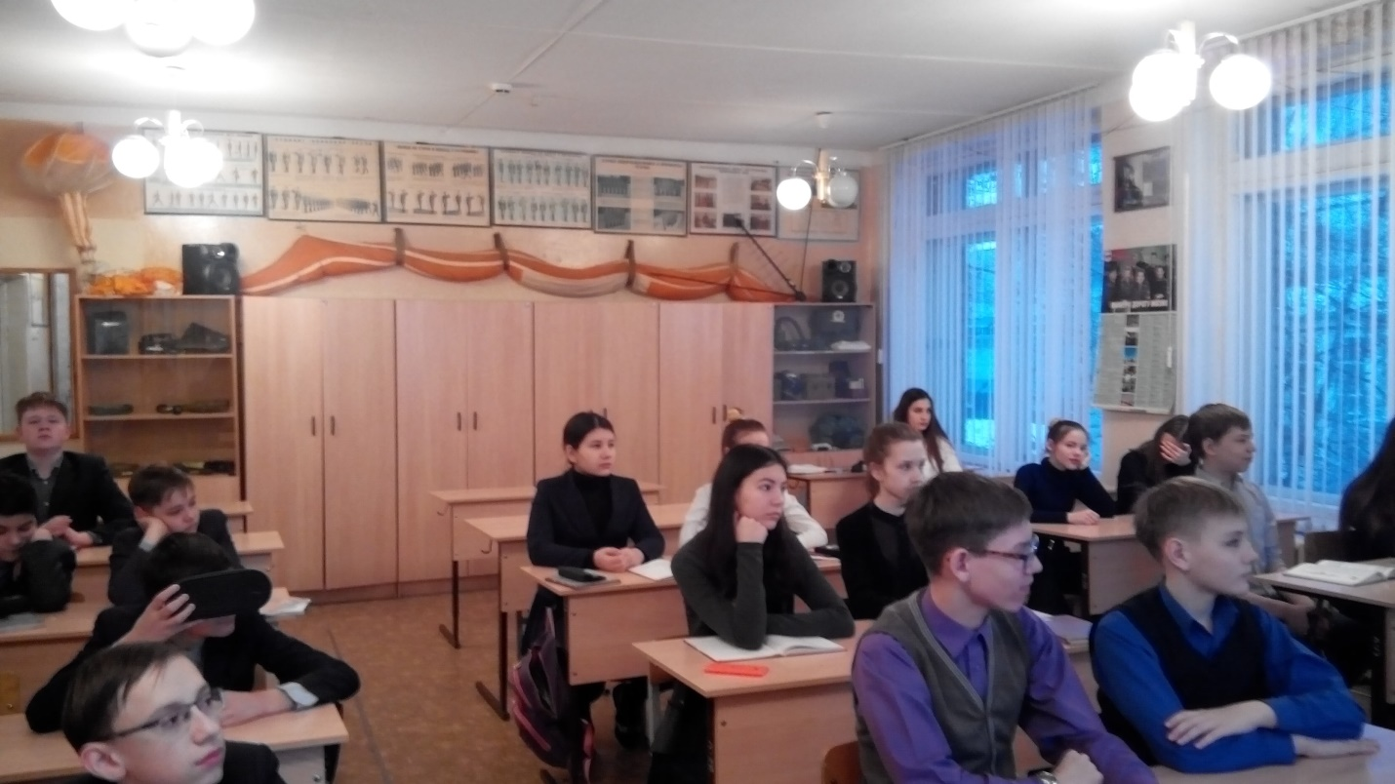

Отчет по педагогической практике.
Титова Ксения Александровна, студентка 2 курса физико - математического факультета БГПУ им. Акмуллы( ПО-МВ 21-15) сегодня была четвертый день на практике в МБОУ Лицей №21 города Уфы.
На четвертый день практики нам было дано задание провести родительское собрание.
В первую половину дня я готовила план-конспект родительского собрания. Обсудила некоторые вопросы с классным руководителем.
Во вторую половину дня я работала с дневником практики.
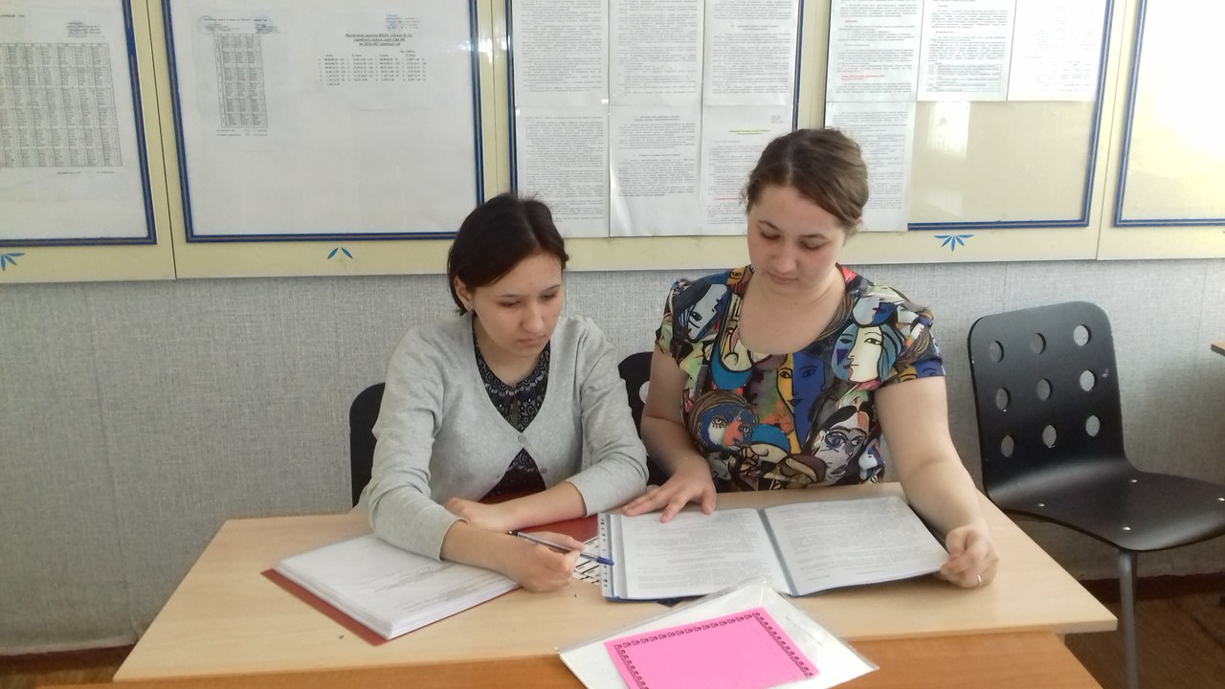

Я, Гимаева Лиана Салаватовна, студентка второго курса физико-математического факультета БГПУ им. М. Акмуллы (ПО МВ 21-15).
13 марта 2017 года прошел четвертый день моей педагогической практики в лицее №21. И в этот день я должна была подготовить план-конспект классного родительского собрания на тему «Как помочь ребенку в учебе?».Эту тему мы выбрали с классным руководителем Ганеевой Алсу Фануровной. Главной задачей являлась: выявить причины неуспешности ученика и пути преодоления, показать родителям значение учебной домашней работы школьника, обсудить проблемы подготовки домашних знаний учащимися класса, определить возможные пути решения данной проблемы. В родительском собрании обсуждался вопрос важности и необходимости выполнения домашних заданий, где родители сделали вывод о необходимости усиления контроля к подготовке детьми домашних заданий.
В конце собрания родители по очереди говорили о том, что положительное они узнали в ходе собрания по данной теме.
В целом, от пройденной практики у меня остались лишь положительные впечатления. Мне удалось реализовать все намечанные цели и задачи, приобрести бесценный опыт и навыки; углубить свои знания в педагогике; умение подмечать и анализировать возникающие в классном коллективе ситуации; умение грамотно анализировать.Практическая работа в лицее №21 открыла для меня возможность познать все стороны педагогической деятельности и значительно расширить мои представления об организации учебного процесса.

Я, Евтеев Алексей Александрович , студент второго курса физико-математического факультета БГПУ им. М. Акмуллы ( ПО МВ 21-15).
Сегодня 13.03.2017г. был завершающий день педагогической практики в Лицее №21. Мы с моим классным руководителем обсудили план родительского собрания. До родителей нужно было донести успеваемость и поведение детей. Поэтому сложностей с подготовкой не возникло. Само родительское собрание я не проводил, так как специально для студента практиканта родительское собрание не проводят. Но мой классный руководитель, Наталия Юрьевна, одобрила мой план конспект выступление на родительском собрании.
Я поздравил Наталью Юрьевну и всех девочек в классе с прошедшим 8 марта, и попрощался с классом. Надеюсь, я еще вернусь в этот Лицей!
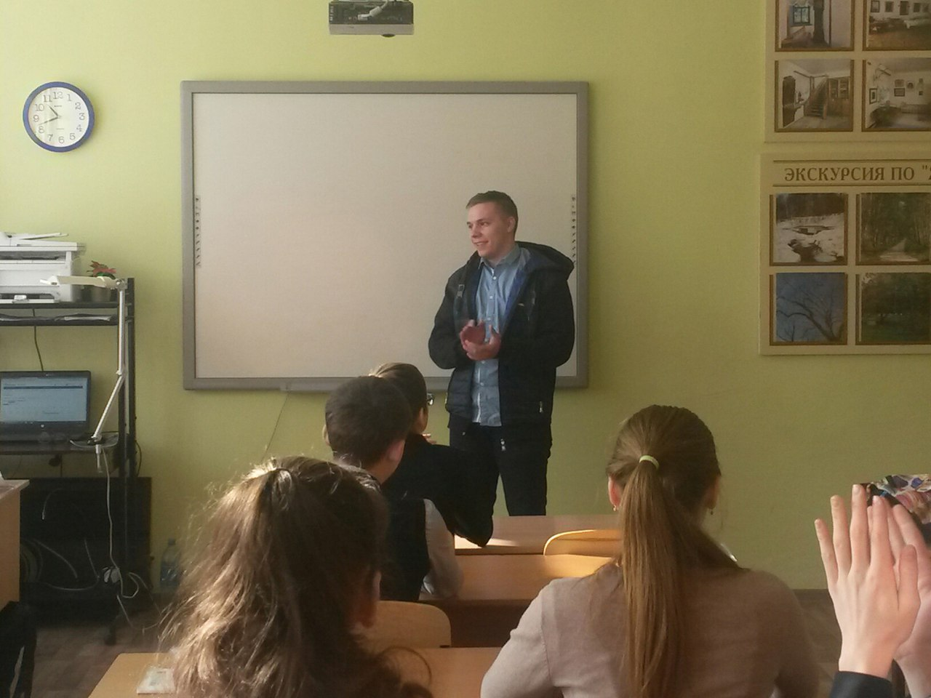

Я, ЗиганшинАйбулатШагитович , студент второго курса физико-математического факультета БГПУ им. М. Акмуллы ( ПО МВ 21-15).
Сегодня 13.03.2017г. был завершающий день педагогической практики в Лицее №21. Заранее Мы с моим классным руководителем обсудили план родительского собрания. По этому плану я подготовил план-конспект. Четвертый день для меня выдался самым легким, поскольку все задачи, которые надо было сделать я уже выполнил.
В конце моей учебной практике поблагодарил учеников 5В класса, а так же классного руководителя Альфию Талгатовну. Пожелал ей дальнейших успехов в работе и жизни. В моей памяти она осталась для меня как примерный учитель, на которую, по моему мнению, стоит равняться.

Я, Хасанов Артём Рустамович, студент 2 курса физико-математического факультета БГПУ им. М.Акмуллы (ПО_МВ-21-15), сегодня был последний день на практике в Лицее № 21 г. Уфы
Сегодня я попрощался с учениками , они были очень грустные ,учащиеся спросили меня буду ли я здесь преподавать когда отучусь? , я ответил : “Возможно!”
Позднее мы с классным руководителем провели родительское собрание.
С начала Елена Михайловна, обсудила с родителями успеваемость учеников, отметила успевающих и неуспевающих, сказала, чтобы родители посодействовали, чтобы с подвигли своих детей к учебе. Обсудили фонд класса и на какие расходы он пойдет. В конце я тоже сказал своё мнение об учениках.
После родительского собрания мы с Еленой Михайловной обсудили мою практику, она оценила ее, и пожелала удачи! 